実習の振りかえり（H20年9月22日～9月26日）
静岡赤十字病院 研修医 Ｓ．Ｃ．
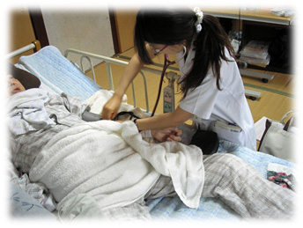
2年前から静岡日赤の研修医さんが1週間の地域研修に来てくれるようになりました。どの先生もとても意欲的で、どんどん吸収してしまうスポンジのような先生方です。今週は秋分の日が重なり1日研修する日が少ないので、地域研修として伊吹山山頂と関ヶ原に連れて行きました。女性にしては意外にも歴史の好きな方で、関ヶ原古戦場（最終決戦場）、関ヶ原歴史資料館、米原市杉澤勝居神社（賤ヶ岳の合戦の時に秀吉が勝利を祈願した神社）、柏原宿(中山道)などを訪問しましたが目の色が違っていました。
病院とは違う「生活の視点」からの医療や介護について学んでいただけたように思い、胸をなで下ろしています。大病院での研修とは異なり、ここは入院するベッドない田舎町。人々の考え方やニーズも違います。
今度来る時は、姉川の合戦場、賤ヶ岳の合戦場、京極氏館なども見ていただきたく思います。お疲れさまでした。(畑野)
■9月22日 (月) 1日目
午前 | 午後 | 夕方～夜
施設内・施設周辺案内(清水さん) | 訪問介護(中村先生)

①今日できたこと、うまくいったこと | ②今日うまくいかなかったこと、失敗したこと
- 施設案内にて  伊吹の地域の特性や歴史に触れることができた。  - 訪問介護  訪問介護が家での生活の一部となっていることを知った。 | 訪問介護では、これまでの病院での経験が全く役に立たず、ヘルパーさん達の仕事のどこをどのように手伝えば良いのか判らず、結果として傍観者となってしまった。
③今の気持ち、感情、気づき | ④今後学びたい内容・課題
病院での医療がリスクマネージメントを念頭に置いて患者の主体性が制限されていることに気付いた。  患者の希望に沿った医療、地域に根付いた医療という視点があることを知った。 | 地域医療に対する先生方やスタッフのみなさんの考え方に触れてみたいと思った。
■9月23日 (火) 2日目
午前 | 午後 | 夕方～夜
伊吹山登山 | 史跡巡り | 食事会
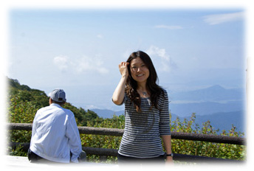
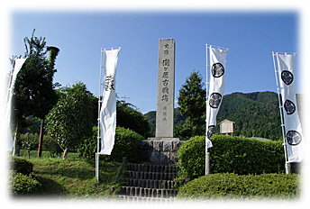
祝日だった為、畑野先生に地域を案内して頂きました。伊吹山に登り、沢山の山野草の名前を教えて頂きました。初めてトリカブトの花を見ましたが、綺麗な紫色で、とても毒草には見えませんでした。また、地域の史跡を案内して頂き、畑野先生が地域の歴史にとても造詣が深いことに驚くと同時に、地域医療において地域を知ることの重要さを知りました。
夕方は食事会を開いて頂き、ケアセンターに勤めている皆さんが、地域医療を振興させようと、それぞれの立場から多くの意見を持っていること、またそれを広く公表し、様々な視点から論議している事に驚きました。ともすれば受け身になりがちな医療体制の中で、攻めの姿勢を貫いていることに感銘を受けました。

■9月24日(水) 3日目
午前 | 午後 | 夕方～夜
老健(ホール りん・ゆう) | 出張診療所  (中村先生) | スポーツ

①今日できたこと、うまくいったこと | ②今日うまくいかなかったこと、失敗したこと
- 老健(ホール)  利用者の皆さんがどれ程に地域に愛着を持っているのかを知った。利用者の皆さんと季節を体感できた。  - 出張診療所  患者さんたちに親しく接して頂けた。出張診療所の雰囲気を知り、少ない医療機器、医療手段の中で行う診療の苦労を知った。  - スポーツ  昨日の伊吹山登山で筋肉痛になっていたところに、追い打ちを掛けるように運動した。自分の運動不足を思い知った。 | - 老健(ホール)  車椅子移乗など、日頃病院では行わない事ばかりだったので、なかなかスタッフのお手伝いができず、結果として傍観者に徹してしまう時間が長くなってしまった。  - 出張診療所  基礎疾患がある慢性期の患者さんの外来を担当させて頂いた。日常生活の中での小さな症候の変化をなかなか聞き出せず、問診が上滑りしてしまった。  静注を漏らしてしまった。
③今の気持ち、感情、気づき | ④今後学びたい内容・課題
- 老健(ホール)  スタッフの方々の中で、どうすれば利用者さんがより元気になるか、という考え方が根付いており、それに沿って自然に行動されていることに驚いた。多少のリスクは負ってでも、利用者さん達に喜んで貰うため積極的に活動しようというスタンスが、なかなか一般病院では実行しがたいため、羨ましく感じた。  - 出張診療所  小さな診療所であり、医師と患者の信頼関係が全ての基礎であるのだと感じた。一般病院では、些細な変化に対しすぐに精密検査を加える傾向が強い。あくまでも患者の希望に沿って、本当に必要と考えられる人にだけ精査を勧める、その判断の難しさを実感した。また、患者さんの考え方にも違いがあるようで、私が勤める病院を受診する患者さん達は、自分の症状に対し、早急に詳細な原因精査を望む方が多い。一方でこちらの地域の患者さん達からは「もう少しこのまま様子を見てみる」といった発言が多く見られた。患者さんの気質も違いそうだと感じた。 | 少ない資料の中から、必要な情報を引き出せるようになる必要性を感じた。  この地域の住民の特性を少しでも理解したいと感じた。  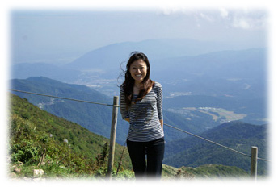  ↑ 伊吹山から見下ろす関ヶ原～濃尾平野  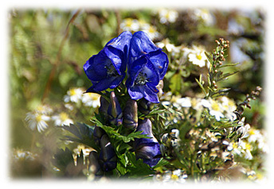  ↑ 高貴な紫色 イブキトリカブト

■9月25日(木) 4日目
午前 | 午後 | 夕方～夜
老健(入浴) | 訪問入浴

①今日できたこと、うまくいったこと | ②今日うまくいかなかったこと、失敗したこと
・老健(入浴)  救急外来へ施設から搬送されてくる患者さん達を思い出し、清潔に保っていて欲しいとこれまでに感じていた鼠径部や足趾を、気をつけて洗うように心がけた。  ・訪問入浴  利用者さんの症候に対する訴えに耳を傾けるように心がけた。 | ・老健(入浴)  介護が必要な方の衣服の着脱や入浴の介助など、とかくおおざっぱになりがちで、上手に着せつけることができずに時間ばかりがかかってしまった。  ・訪問入浴  移動式浴槽の設置や洗髪、清拭など、積極的に参加できなかった。
③今の気持ち、感情、気づき | ④今後学びたい内容・課題
・老健(入浴)  入居者さん達が気持ちよく過ごすことを念頭に介護を行うことで、自然と入居者さん達の身なりも整うのだと感じた。また、必要以上の介助は入居者さんのADLの低下に繋がるため、ある程度は入居者さんを突き放す必要があるのだと知った。  ・訪問入浴  施設内での入浴のように設備が整っていないため、施設で入浴を行うよりも訪問入浴の方が不自由であり人手を要するのだと知った。そのような状況下で、最低限の清潔が保たれており、定期的に訪問入浴を利用することで、利用者さんの暮らしやすさは格段に向上するのだと思った。 | 効果的に介護を行うためのスキル  居住している家を、介護が可能となるように工夫する手段  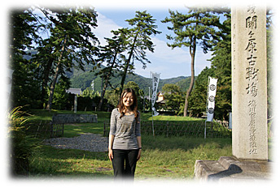  ↑ 関ヶ原古戦場

■9月26日(金) 5日目
午前 | 午後 | 夕方～夜
居宅業務 | まとめ

①今日できたこと、うまくいったこと | ②今日うまくいかなかったこと、失敗したこと
これまで介護保険は主治医意見書を提出する程度しか関わりがなかった。その主治医意見書がどのように活用されているかを実際に見ることができた。 | 介護保険については、大学の講義などで概略は理解しているつもりだったが、実感を持っては理解できていなかった。実際にどのように地域で適応されているかについて、理解が不十分だった。
③今の気持ち、感情、気づき | ④今後学びたい内容・課題
介護保険制度については賛否両論であるが、本当に介護保険を必要としている方にとっては大変有用な制度であり、その利用範囲内で受けるサービスの内容を調整するのは大変であると感じた。一人の患者の背景に、家族を始め様々な医療サービスが存在することを実感した。一人の患者に関係する医療従事者とコミュニケーションを取る重要性を感じ、病院レベルではなく地域レベルでのチーム医療体制の構築が求められていると感じた。 | 介護保険制度の実際について  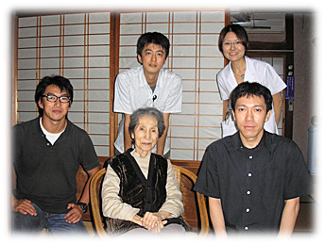  ↑ 滋賀医大生 患者様訪問実習に付き添い

